# SCRUM

**Scrum** ist eine Vorgehensweise des Projekt- und Produktmanagement (insbesondere Softwareentwicklung)

Die Regeln des Scrum sind im *Scrum Guide* beschrieben.   
Damit Scrum tatsächlich umgesetzt werden kann muss das Scrum Framework durch Techniker durch Umsetzung der Ereignisse, Artefakte und Rollen konkretisiert werden.

Es gibt 3 Rollen beim Scrum:

* Product Owner
* Scrum Master
* Entwickler Team
* Stakeholder

**Aufgaben des Product Owners**

Der ideale Product Owner konzentriert seine Arbeit auf drei Schritte:

1. Er gestaltet das Produkt
2. Er arbeitet mit Scrum Master und Team zusammen
3. Er kümmert sich um den Kunden und zukünftigen Nutzer seines Produktes

**Aufgaben des Scrum Masters**

Der Scrum Master trifft keine inhaltlichen Entscheidungen. Der Schwerpunkt seiner Arbeit ist organisatorischer Art.   
Seine Aufgaben sind:

* Moderator in den Sprints
* Er hält dem Entwickler Team den Rücken frei
* Er vermittelt zwischen Product Owner und Stakeholder

Der Scrum Master übernimmt als neutraler Dienstleister die Verwaltungsaufgaben und entlastet somit das Team 🡪 volle Konzentration auf das Projekt  
Er stellt benötigte Ressourcen zur Verfügung und beseitigt Hinternisse.

**Aufgaben des Entwickler Teams**

Im agilen Team sind die Rollen genau vergeben. Ob Programmierer, Designer, Tester oder Architekt (Falls notwendig eignen sich die Teammitglieder das notwendige Wissen an)

Das typische Entwickler Team besteht üblicherweise aus 5-9 Personen.

**Aufgaben der Stakeholder**

Als Stakeholder werden traditionell Betroffene oder Beteiligte des Projektmanagements genannt. Wichtige Stakeholder können sein: Kunden, Auftraggeber, Sponsoren, Lieferanten,…

**Ablauf des Scrum-Vorganges**

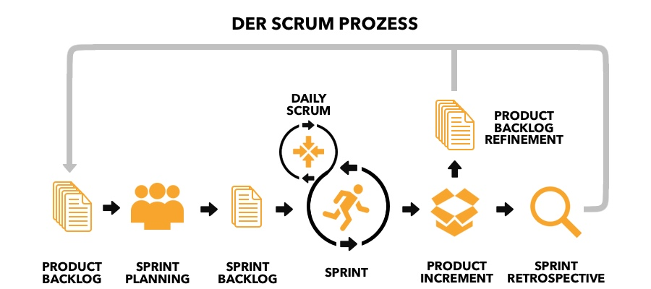

Vorab werden die Anforderungen an das Produkt (oder Dienstleistung) beschrieben. Vor dem Start werden diese Anforderungen nach Wichtigkeit für das Endergebnis priorisiert. = “**Product Backlog**“

Im nächsten Schritt („**Sprint Planning**“) werden die umzusetzenden Anforderungen für den kommenden Sprint ausgewählt.

„**Sprint Backlog**“ bezeichnet die Erfassung der ausgewählten Anforderungen (die im Sprint Planning ausgewählt wurden)

Weiters erfolgt der „**Sprint**“ bzw. „Daily Scrum“. Der Sprint ist die Bearbeitung des Sprint Backlogs (d.h. die Bearbeitung der Anforderungen, die im Sprint Planning festgelegt wurden).  
**Daily Scrum** bezeichnet das Meeting jeden Morgen des Entwickler Teams (meist aber auch mit Scrum Master und Product Owner).

Nächster Schritt ist das „**Product Increment**“. Dies wird am Ende des Sprints aktualisiert und sollte im Idealfall der Defintion of Done entsprechen. Die Definition of Done ist das gemeinsame Verständnis des Teams, unter welchen Bedingungen die Arbeit als fertig bezeichnet werden kann.

Der letzte Schritt ist „**Sprint Retrospective**“. Das Team blickt auf den Sprint zurück und sucht nach Möglichkeiten die bisherige Zusammenarbeit zu verbessern.

**Artefakte von Scrum**

1. **Product Backlog**

Product Backlog ist ein Kernartefakt von Scrum. Geklärt werden die Kernaussagen, was sind die Spielregeln für den Product Backlog.

1. **Sprint Backlog**

Sprint Backlog ist ein ausreichend detaillierter Plan, um den Fortschritt innerhalb des Sprints im Daily Scrum erkennen zu können

1. **Product Inkrement**

Ist das Ergebnis aus allen in einem Sprint festgelegten Product Backlog Einträgen bzw. Resultat aller früheren Sprints. Am Ende des Sprints muss das neue Inkrement auf „Done“ sein, d.h. es muss die Definition of Done entsprchen.